Автоматизация звука Ш.
Звук Ш согласный, звонкий, глухой.
При произнесении звука Ш губы слегка вытянуты и округлены, зубы «заборчиком» со щелью, язык «чашечкой» поднят вверх (к твёрдому нёбу), боковые края прижаты к верхним коренным зубам, воздух тёплый, струя направлена по середине языка вверх.
Занятие 1

1. Артикуляционная и пальчиковая разминка. Дыхательная разминка «Погреем ладошки».
2. Произнеси Ш-Ш-Ш длительно на одном выдохе.
3. Рассмотри и нарисуй пальцами в воздухе (на ладошке, спине) букву Ш.
4. Проговори слоги
а) с изменением ритмического рисунка (прямо и обратно)
ша-ша — ша-ша-ша
шо-шо — шо-шо-шо
шу-шу — шу-шу-шу
ши-ши — ши-ши-ши
ше-ше — ше-ше-ше
б) с изменением ударения
ша — ша — ша шо — шо — шо шу — шу — шу ши — ши — ши
ша — ша — ша шо — шо — шо шу — шу — шу ши — ши — ши
ша — ша — ша шо — шо — шо шу — шу — шу ши — ши — ши
5. Повтори чистоговорки на Ш (занятие 1).
6. Вспомни и проговори слова со звуком Ш из этих чистоговорок.
7. Игра «Закончи слово»
ши — на, пы, пит, шка, к.
шу — т, ба, мит, тка, м.
ша — йба, хта, шка, пка, хматы.
8. Измени предложения по образцу
У Маши шуба. — Это Машина шуба.
У Миши машина. —
У Паши мешок. —
У Даши шахматы. —
У Саши шапка — ушанка. —
9. Игра «Запомни, повтори»
шахматы — машина — шапка — шуба
мешок — шиповник — машина — шахматы
(взрослый 4 раза меняет порядок слов)
10. Вставь пропущенную букву Ш, нарисуй схему слов.
. УБА, . АПКА, . АПКИ, МЕ . ШОК.
11. Рассмотри и назови картинки.

Занятие 2
1. Артикуляционная и пальчиковая разминка. Дыхательная разминка «Погреем ладошки».
2. Произнеси Ш-Ш-Ш длительно на одном выдохе.
3. Проговори слоги и слова
аш-аш-аш-наш уш-уш-уш-тушь
аш-аш-аш-наш ыш-ыш-ыш-мышь
уш-уш-уш-душ ыш-ыш-ыш-малыш
4. Запомни, повтори слоговые ряды
аш-ош-уш-ыш аш-уш-ыш-ош
ош-уш-ыш-аш аш-ыш-ош-уш
уш-ыш-аш-ош аш-ыш-уш-ош
ыш-аш-ош-уш аш-уш-ош-ыш
5. Сложи слоги из кассы букв (или кубиков) после звукового анализа и измени их.
ОШ-УШ-ЫШ-АШ-ША-ШУ-ШО-ШИ
6. Напечатай слоги
АШ ОШ УШ ЫШ ША ШО ШУ ШИ
7. Вспомни слова со слогом ШИ (занятие 2 упражнение 7).
8. Спряжение в настоящем времени по образцу
дышать
вышивать подушку
(я дышу, ты дышишь, он дышит, мы дышим, вы дышите, они дышат; я вышиваю подушку, ты…, он …, мы …, вы …., они…
Занятие 3
1. Проговори слова (по 3 раза)
букашка мушка пушка катушка
кашка мишка опушка бабушка
кошка мышка подушка дедушка
мошка пышка квакушка кукушка
3 Чем отличаются слова
а) кашка б) мошка в) пушка
Машка мушка пышка
Дашка мышка Пашка
шашка мишка пешка
. Упражнения с кассой букв (или кубиками).
а) Вставь пропущенную букву, прочитай слова, схема слов.
КО . КА
КА . КА
ОПУ . КА
ПОДУ . КА
. ИШКА
.МЫ.КА
б) Определи место звука Ш в этих словах.
в) Измени слова
ПЫШКА — ПУШКА — ОПУШКА
ДУШКА — ТУШКА — ПУШКА
. Заучи чистоговорку, проговори 5 раз.
Кошка в окошке подушку шьёт,
Мышка в сапожках избушку метёт.
Кукушка кукушонку шьёт новый капюшон.
Надень, кукушонок, капюшон.
Как в капюшоне ты смешон!
3. Спряжение в настоящем времени по образцу
шить кукушонку капюшон
шить подушку для кошки
(я.., ты.., он.., мы.., вы.., они..)
4. Игра «Закончи слова одинаково»
БАБУ.. ДЕДУ.. МУ.. МЫ.. КАТУ.. ПОДУ..
МИ.. МЫ.. МО.. КО.. ПЫ.. ОПУ..
ПУ..
5. Придумай слова со звуком Ш в начале,середине и конце слова.Поставь стрелки подходящие картинке и схеме.
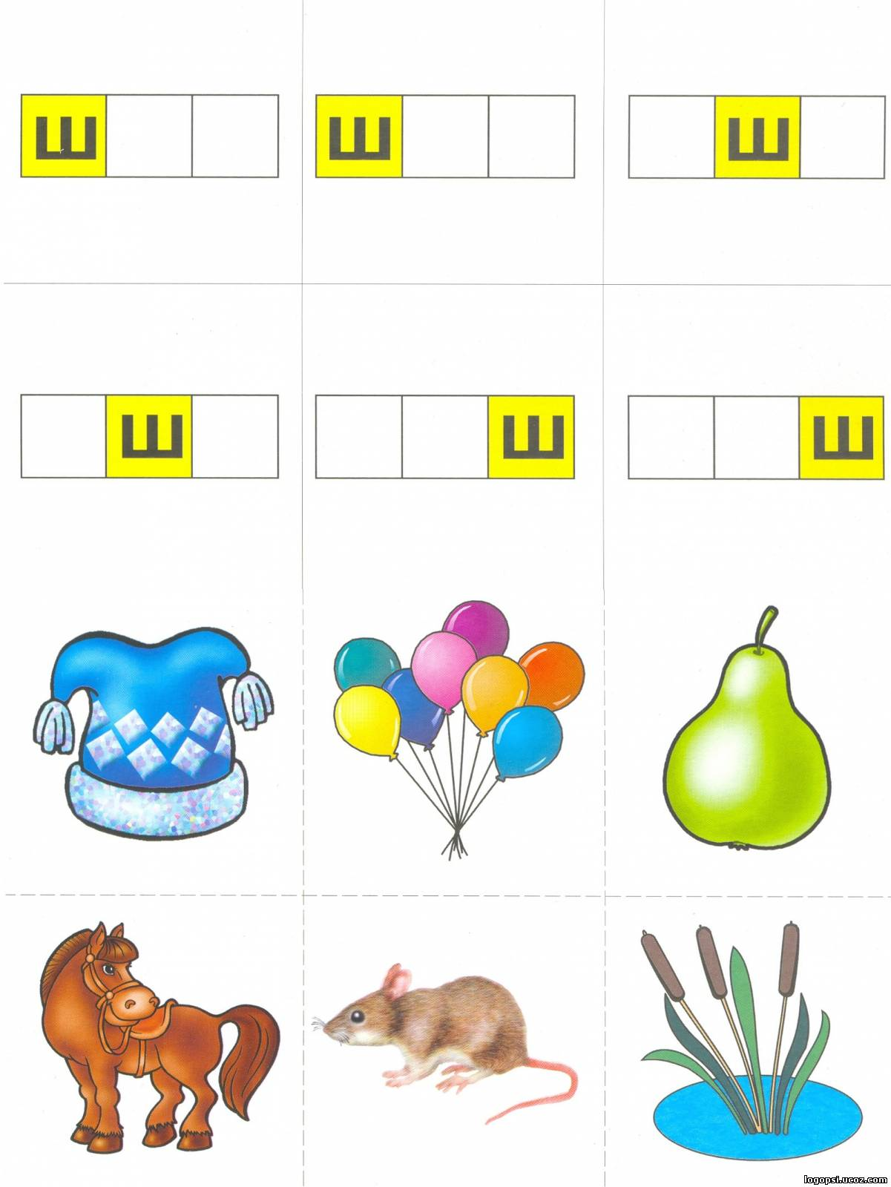
Занятие 4
1. Артикуляционная и пальчиковая разминка. Дыхательная разминка «Погреем ладошки».
2. Произнеси Ш-Ш-Ш длительно на одном выдохе.
3. Игра «Запомни, повтори»
а) слоговые ряды
шта-што-шту-шты ашт-ошт-ушт-ышт шка-шко-шку-шкы ашк-ошк-ушк-ышк
што-шту-шты-шта ошт-ушт-ышт-ашт шко-шку-шкы-шка ошк-ушк-ышк-ашк
шту-шты-шта-што ушт-ышт-ашт-ошт шку-шкы-шка-шко ушк-ышк-ашк-ошк
шты-шта-што-шту ышт-ашт-ошт-ушт шкы-шка-шко-шку ышк-ашк-ошк-ушк
б) ряд слов
штанишки — штык — штамп — шкаф
(взрослый 4 раза меняет порядок слов)
4. Игра «9-5-2-1″ — ПЛЮШЕВЫЙ МИШКА.
5. Спряжение в настоящем времени
ШИТЬ ШТАНИШКИ ПЛЮШЕВОМУ МИШКЕ
ШТОПАТЬ ШТАНИШКЕ ПЛЮШЕВОМУ МИШКЕ
(я.., ты.., он.., мы.., вы.., они..)
6. Заучи чистоговорку, проговори 5 — 10 раз
Шишки у мишки,
У мишки шишки,
У плюшевого мишки
Сосновые шишки
Шапкой Мишка
Шишку сшиб.
7. Выдели и запомни слова со звуком Ш из этих чистоговорок.
8. «Помоги плюшевому мишке сложить слова из кубиков (или кассы букв)
ШУ КА ША МИШ НА БА
ШИ КА
9. Составь схему слова МИШКА
10.

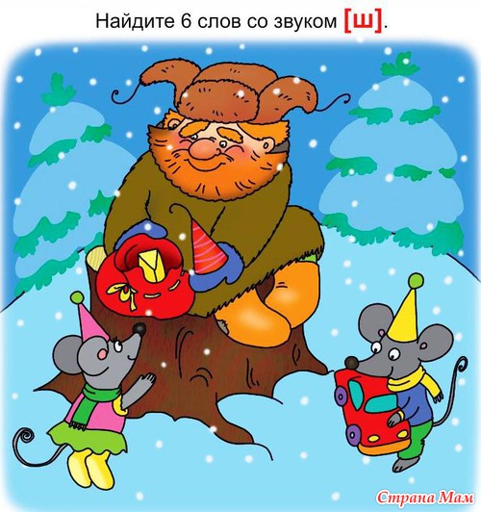
Занятие 5
1. Артикуляционная и пальчиковая разминка. Дыхательная разминка «Погреем ладошки».
2. Произнеси Ш-Ш-Ш длительно на одном выдохе.
3. Повтори чистоговорки на звук Ш (занятие 1, 4, 5).
4. Припомни слова на звук Ш (с отбиванием мяча о пол).
5. Нарисуй картинки со звуком Ш (в начале, в середине слова, в конце слова).
6. Игра «Путаница» — составь предложения из перепутанных слов
кошка, мишка, штанишки, шить, плюшевый — Плюшевому мишке кошка шьёт штанишки.
кошка, мышка, за, гнаться —
кухня, мышка, пышка, в, есть —
шептать, мышонок, мышь, ушко, на —
окошка, кошка, на, сидеть —
подушка, спать, дедушка, на —
машина, Алёша, мишка, на, катать —
7. Образуй родственные слова
ЛЯГУШКА — детёныш — лягушонок (лягушата),
домик у них в болоте — лягушкин, лягушиный,
ласково назови — лягушечка.
МЫШКА —
КУКУШКА —
8. Заучи чистоговорку «Мышонок», проговори 5 — 10 раз.
Мышонку шепчет мышь:
- Ты всё шумишь, шумишь!
Мышонок шепчет мыши:
- Шуметь я буду тише!
9. Игра «Назови ласково»
Маша — Машенька дед — камень —
Даша — зима — хлеб —
Паша — изба — штаны —
Миша — хозяйка — мышь —
10. Рассмотри и назови картинки. Определи место звука Ш в словах.
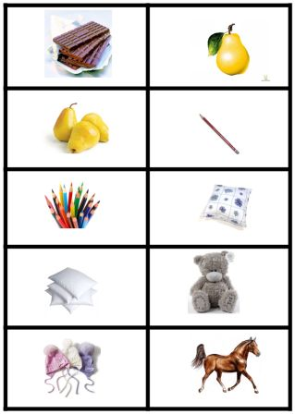
Занятие 7
1. Артикуляционная и пальчиковая разминка. Дыхательная разминка «Погреем ладошки».
2. Произнеси Ш-Ш-Ш длительно на одном выдохе.
3.Дыхательные упражнения — произнесение слоговых рядов на одном выдохе
ша-шо-шу-ши
аш-ош-уш-ыш
шка-шко-шку-шкы
ашт-ошт-ушт-ышт
4. Упражнения с кассой букв — закрепление правописания ШИ
а) сложи из кассы букв (или кубиков) слова
НАШИ, ПИШИ;
б) переставь слоги так, чтобы получилось новое слово
НАШИ —
ПИШИ —
в) переставь слоги и прочитай полученные слова
ШИ — У — НА — ТИ — ШИ —
НА — МА — ШИ ШИ — КА — МЫ
5. Вставь пропущенную букву
УШ . Ш . ПИТ МАШ . НА ДЫШ . Т
МЫШ . КАМЫШ . КУВШ . Н ТУШ . Т
Ш . НА ОШ . БКА Ш . ПОВНИК СПЕШ . Т
Ш . ПЫ ТИШ . НА ПУШ . НКА ССУШ . Т
6. Закрепление правописания ШИ на письме
а) напечатай слог ШИ
б) напечатай слова УШИ, МЫШИ, ШИНА, ШИПЫ.
7. Спряжение в настоящем времени
ШМПЕТЬ В ТИШИНЕ
СУШИТЬ ШИШКИ (ШИПОВНИК, КАМЫШИ)
(я.., ты.., он.., мы.., вы.., они..).
8. Рассмотри и назови картинки. Определи место звука Ш в словах.
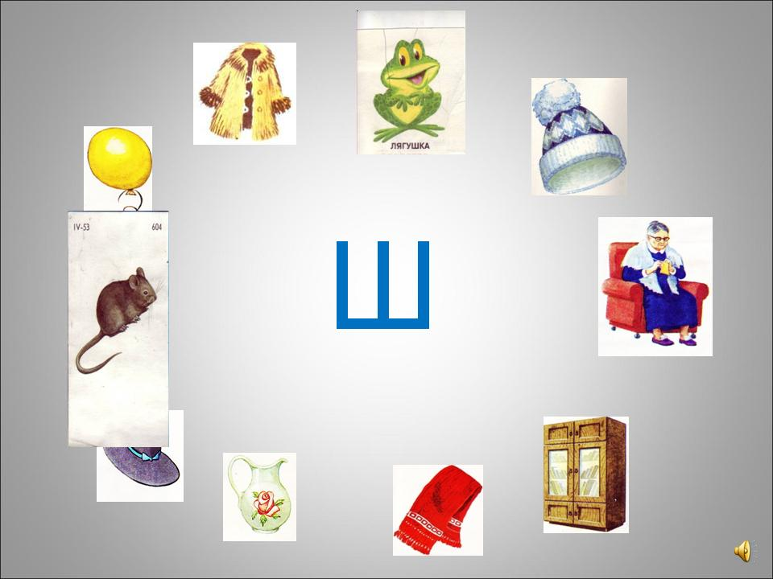

Мнемотаблицы «Автоматизация Ш»
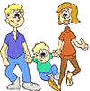 |  | 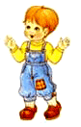
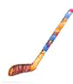
У нашего Илюшки
шайба да клюшка.

*  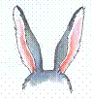 |  |  |  | 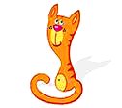
Ушки на макушке у кошки и у мышки,
Но у кошки ушки больше, чем у мышки.

* |  |  |  | 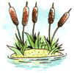
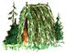
На болоте камыши,
На лужайке шалаши.

* |  | 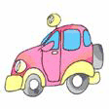 |  | * |  | 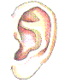
У Миши – машина,  У машины – шины. |  |  |  | У Катюши – уши,  У Катюшки – ушки

* |  | 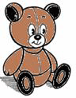
Большая подушка
У мишки под ушком.

*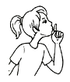
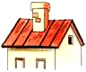 |  |  |  | 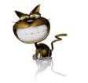
Тише, мыши, тише, мыши.
Рыжий кот пришел на крышу.

*
 |  |  |  | 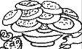 |  | 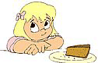
На окошке у Антошки – кошка
И котят немножко

